Гуманитарный проект государственного учреждения «Территориальный центр социального обслуживания населения Ленинского района г.Минска»

Проектная заявка

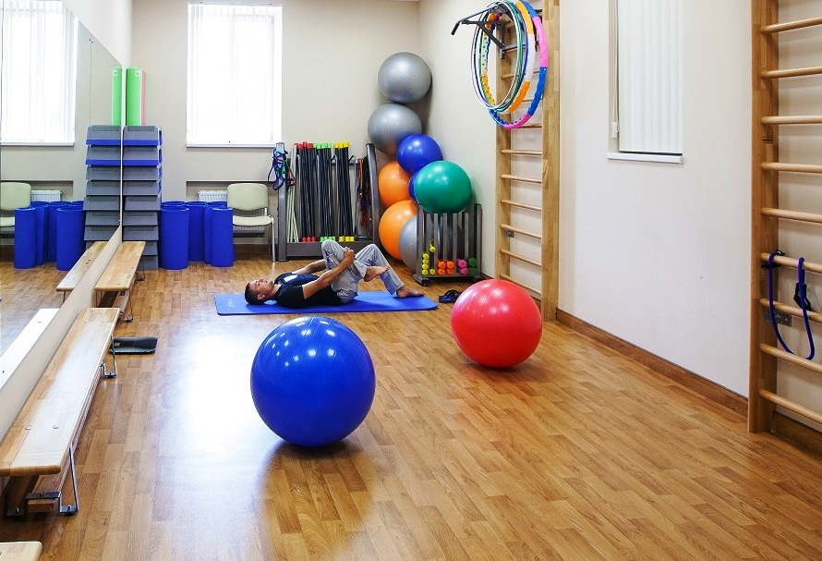

|  |  |
| --- | --- |
| 1. **Наименование проекта**: «**Спорт**-**как важнейший элемент реабилитации инвалидов»** | |
| 1. **Срок реализации проекта:** 2024-2025 гг. | |
| 1. **Организация–заявитель, предлагающая проект:**   Государственное учреждение «Территориальный центр социального обслуживания населения Ленинского района г.Минска»  [len.osair@yandex.ru](mailto:len.osair@yandex.ru) | |
| 1. **Цель проекта**: профилактика заболеваний опорно-двигательного аппарата, совершенствование таких качеств как сила, быстрота, ловкость, гибкость и выносливость, увеличение умственной и физической работоспособности, развитие самостоятельности, оборудование «Спортивной комнаты» в соответствии с действующими требованиями санитарных норм и правил РБ спортивным инвентарем, приспособлениями для проведения занятий с целевой группой. | |
| 1. **Задачи проекта:** разработка проекта оборудования и оформления «Спортивной комнаты», разработка планов проведения занятий с учетом индивидуальных физических особенностей целевой группы, формирование навыков правильного использования спортивного инвентаря, приобщение и формирование привычки целевой группы к систематическим занятиям по физической культуре**.** | |
| 1. **Целевая группа:** люди с ограниченными физическими возможностями (инвалиды) 1 и 2 групп, состоящие на обслуживании в отделении социальной реабилитации, абилитации инвалидов ГУ «ТЦСОН Ленинского района» (52 человека) | |
| 1. **Общий объем финансирования (в долларах США)** - $ 615 | |
| **Источник финансирования** | **Объем финансирования**  **(в долларах США)** |
| **Средства донора** | $ 615 |
| **Софинансирование** |  |
| 1. **Место реализации**: Республика Беларусь, г.Минск, Ленинский район | |
| 1. **Контактное лицо**: Томашева Ольга Леонидовна- директор государственного учреждения «Территориальный центр социального обслуживания населения Ленинского района г.Минска» | |

**РАСЧЕТ:**

-мат напольный (2 шт.)-300 рублей;

-коврики для йоги (10 шт.)-350 рублей;

-мячи гимнастические (10 шт.)-300 рублей;

-стенка гимнастическая (2 шт.)-700 рублей;

-набор эспандеров -100 рублей;

-гантели (10 шт.)-200 рублей.

**ИТОГО: 1950 рублей (615 долларов США)**

Humanitarian project of the state institution "Territorial Center of Social Services for the Population of the Leninsky District of Minsk"

Project request



|  |  |
| --- | --- |
| 1. **Name of the project**: «**Sports as the essential element of disabled people rehabilitation»** | |
| 1. **The project implementation period:** 2024-2025 years | |
| 1. **The organization proposing the project:** State institution "Territorial Center for Social Services for the Population of the Leninsky District of Minsk"   [len.osair@yandex.ru](mailto:len.osair@yandex.ru) | |
| 1. **Project goal**: prevention of the musculoskeletal system’s diseases, improvement of such qualities as strength, speed, agility, flexibility and endurance, increase in mental and physical performance, development of independence, providing equipment of the "Sports Room" in accordance with the current requirements of sanitary norms and rules of the Republic of Belarus with sports equipment, devices for conducting training sessions with the target group. | |
| 1. **Project task:** development of a project’s equipment and design of the "Sports Room", development of plans for conducting classes taking into account the individual physical characteristics of the target group, the formation of skills for correct use of sports equipment, familiarization and formation of the habit of the target group for systematic physical education classes. | |
| 1. **Target group:** people with limited physical capabilities (disabled people) of groups 1 and 2, who are served in the department of social rehabilitation and habilitation of disabled people of the State Institution "TCSON of Leninsky District" (52 people) | |
| 1. **Total amount of financing (in US dollars)** - $ 615 | |
| **Source of financing** | **Amount of funding**  **(in US dollars)** |
| **Donor funds** | $ 615 |
| **Co-financing** |  |
| 1. **Location:** Republic of Belarus, Minsk, Leninsky district | |
| 1. **Contact person:** Tomasheva Olga Leonidovna - Director of the State Institution “Territorial Center of Social Services for the Population of the Leninsky District of Minsk” | |

**Сalculations:**

- floor mat (2 pcs.)-300 BYN;

-yoga mat (10 pcs.)-350 BYN;

- gymnastic ball (10 pcs.)-300 BYN;

- gymnastic wall (2 pcs.)-700 BYN;

- set of expanders -100 BYN;

- dumbbells (10 pcs.)-200 BYN.

TOTAL**: 1950 BYN (615 USD)**